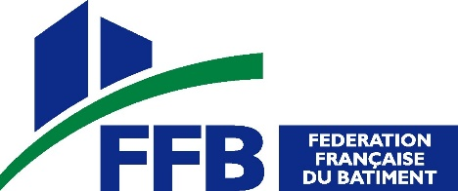 Paris, le 19 mai 2021

CommuniquÉ de presse

Elections départementales :
la FFB publie huit propositions

À l’occasion des élections départementales des 20 et 27 juin 2021, la FFB émet huit propositions, avec pour objectif de favoriser la reprise rapide de l’activité et de valoriser durablement les territoires.

En effet, pour assurer leur rôle moteur de l’économie départementale, les artisans et entrepreneurs du secteur ont plus que jamais besoin de l’appui des décideurs départementaux. C’est pourquoi, ils proposent de :

- Lutter contre les offres anormalement basses (OAB)
- Mettre fin à la sous-traitance « en cascade » dans le BTP
- Prendre en compte les spécificités pour les marchés du BIM
- Valoriser l’apprentissage en le comptabilisant au titre des clauses d’insertion
- Ne pas céder au totem du « zéro artificialisation »
- Participer à l’éradication de la précarité énergétique
- Accompagner la RE 2020
- Assurer une couverture numérique optimale et accompagner le déploiement du BIM

Pour Olivier SALLERON, président de la FFB, « La relance économique ne se décrète pas. Elle ne peut se déployer que dans et par les territoires. Grâce à son maillage territorial de proximité et à sa capacité d’innovation, le bâtiment est en mesure de donner cet élan positif. C’est dans cet esprit que nous formulons huit propositions aujourd’hui.
Les 50 000 entreprises adhérentes de la FFB, dont 35 000 de taille artisanale, ont à cœur de participer aux débats qui s’engagent pour fixer les priorités départementales des six prochaines années. ».
Contact :
Anaïk CUCHEVAL
Tél. : 01 40 69 51 39
cuchevala@national.ffbatiment.fr
@AnaikCucheval

